УДК 629.3.02

**Александр Николаевич Беляев**

Воронежский государственный аграрный университет имени императора Петра I, заведующий кафедрой прикладной механики, доцент, доктор технических наук, Россия, Воронеж,

e-mail: [aifkm_belyaev@mail.ru](mailto:aifkm_belyaev@mail.ru)

**Павел Викторович Шередекин**

Воронежский государственный аграрный университет имени императора Петра I, кафедра прикладной механики, аспирант, Россия, Воронеж,

e-mail: [pavel.sheredekin@syngenta.com](mailto:pavel.sheredekin@syngenta.com)

**Обоснование геометрических параметров рулевой трапеции транспортного средства с изменяемой колеей**

***Аннотация.*** В статье обоснована необходимость совершенствования конструкции рулевой трапеции транспортного средства с переменной колеей для обеспечения чистого качения всех колес при его повороте и приведены результаты исследований по определению рациональных геометрических параметров поворотных рулевых рычагов для обеспечения требуемой кинематики поворота.

***Ключевые слова:*** транспортное средство, поворот, рулевая трапеция, поворотные рычаги, геометрические параметры, кинематика.

**Alexander N. Belyaev**

Voronezh State Agrarian University named after Emperor Peter the Great, Department of Applied Mechanics, Head of the Department, Associate Professor, Doctor of Technical Sciences, Russia, Voronezh,

e-mail: [aifkm_belyaev@mail.ru](mailto:aifkm_belyaev@mail.ru)

**Pavel V. Sheredekin**

Voronezh State Agrarian University named after Emperor Peter the Great, Department of Applied Mechanics, graduate student Russia, Voronezh,

e-mail: [pavel.sheredekin@syngenta.com](mailto:pavel.sheredekin@syngenta.com)

**Justification of geometric parameters of the steering trapezoid of a vehicle with a variable track**

***Abstract*.** The article substantiates the need to improve the design of the steering trapezoid of a vehicle with a variable track to ensure clean rolling of all wheels when turning it and presents the results of research to determine the rational geometric parameters of rotary steering levers to ensure the required kinematics of rotation.

***Keywords:*** vehicle, turn, steering trapezoid, rotary levers, geometric parameters, kinematics.

При повороте транспортного средства управляемые колеса для чистого качения должны поворачиваться на разные углы, согласование которых с общей кинематикой поворота осуществляется посредством рулевой трапеции [4, 6].

Нарушение исходной геометрии рулевой трапеции при изменении ширины колеи транспортного средства приводит к значительному снижению его маневренности, потери управляемости и устойчивости. Особенно очевидно это проявляется при разворотах и при выполнении тех работ, которые требуют крутых поворотов [1, 2, 5].

Как правило, для достижения минимального влияния указанного конструктивного изменения на характеристики криволинейного движения колесной машины, рациональные параметры рулевой трапеции устанавливаются для наиболее часто применяемой величины ширины колеи [5].

**Таблица 1. Перечень неисправностей, влияющих на расход топлива**

|  |  |  |
| --- | --- | --- |
| № п/п | Неисправности | Расход  топлива, % |
| 1 | Понижение компрессии (изношена цилиндропоршневая группа) | 8-10 |
| 2 | Большой или маленький тепловой зазор в клапанах | 7-15 |
| 3 | Неисправен или засорился катализатор | 5-10 |
| 4 | Неисправен лямбда-зонд (датчик кислорода) | 8-15 |
| 5 | Неисправные форсунки | 15-40 |
| 6 | Неисправен или не отрегулирован ТНВД | до 40 |
| 7 | Воздушный фильтр засорен | 20-80 |
| 8 | Неисправность термостата системы охлаждения | 6-8 |
| 9 | Повышенный уровень масла в двигателе | 2-3 |
| 10 | Нарушен зазор в контактах прерывателя-распределителя | 5-10 |
| 11 | Нарушение угла установки зажигания | 5-15 |
| 12 | Неисправность или нарушение зазора в свечах зажигания | 5-40 |
| 13 | Давление в шинах ниже оптимального | 5-25 |
| 14 | Превышена затяжка подшипников ступиц колес | до 10 |
| 15 | Нарушение развала и схождения колес | 5-7 |
| 16 | Нарушение регулировки тормозных механизмов | 5-10 |

*Источник:*

При регулировке трапеции нарушаются исходные ее кинематические соотношения и, соответственно, необходимые соотношения между углами поворота колес и условия их качения

Известно, что для обеспечения чистого качения всех колес при повороте, то есть для сохранения его требуемой кинематики, мгновенный центр поворота должен находиться на продолжении оси задних колес и точка пересечения продолжения боковых поворотных тяг с продольной осью машины при этом должна располагаться во вполне определенном рекомендуемом положении [1, 5], что при переменной ширине колеи достичь не представляется возможным, так как для этого необходимо изменить длины боковых поворотных рычагов и углы их наклона к оси машины, что не предусмотрено в конструкциях рулевых трапеций.

Нами поставлена задача по определению оптимальных рабочих длин поворотных рычагов и углов их наклона к оси транспортного средства с соблюдением геометрических и кинематических параметров, необходимых для совершения правильного поворота, свободного, без проскальзывания, качения колес за счет получения требуемого соотношения между углами поворота управляемых колес во всем диапазоне изменения колеи при сохранении при этом правильной кинематики поворота колесной машины.

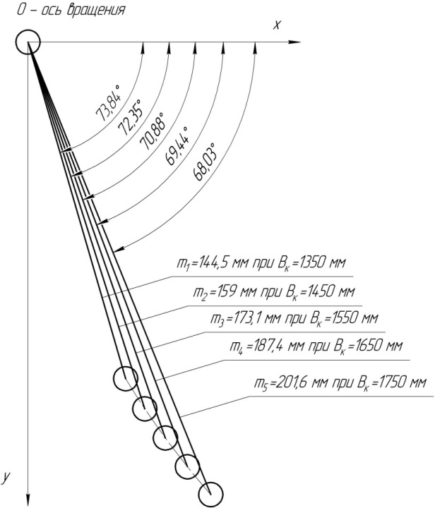

**Рис. 1. Изменение длины и положения поворотного рычага рулевой трапеции**

Источник:

В качестве объекта исследований нами выбран трактор Беларус-80.1, у которого согласно техническим характеристикам длина колесной базы L=2370 мм, ширина колеи передних колес изменяется в пределах В=1350…1750 мм с интервалами 100 мм [3]. Принято: отношение длины поворотной тяги к длине поперечной тяги m/n=0,16 и расположение точки пересечения продолжения поворотных рулевых рычагов с продольной осью машины на рекомендуемом расстоянии b=0,74 L от передней оси [1, 3, 5].

Для определения оптимальных параметров рулевой трапеции был использован графический метод и выполнена схема, представленная на рисунке, где указаны длины поворотных рулевых рычагов и углы их наклона к поперечной оси трактора, совпадающей с осью X, соответствующие каждой ширине колеи.

Таким образом, для обеспечения чистого качения колес при движении транспортного средства на повороте необходим более тщательный теоретический анализ механизмов рулевого привода, а также совершенствование конструкции рулевой трапеции.

**Список литературы**

1. Автомобили: конструкция, конструирование и расчет. Системы управления и ходовая часть: учебное пособие / А.И. Гришкевич [и др.]. – Мн.: Вышэйшая школа, 1987. – 200 с.

2. Обоснование геометрических параметров рулевой трапеции колесной машины / А.Н. Беляев [и др.] // Вестник Воронежского ГАУ. – 2023. – Том 16. – № 2 (77). – С. 116-123.

3. Руководство по эксплуатации тракторов «Беларус-80.1/82.1/820» / ООО «Минский тракторный завод», 2015. – 381 с.

4. Смирнов Г.А. Теория движения колёсных машин / Г.А. Смирнов. – М.: Машиностроение, 1990. – 352 с.

5. Тракторы. Проектирование, конструирование и расчет / И.П. Ксеневич [и др.]. – М.: Машиностроение, 1991. – 544 с.

6. Тракторы: теория: учебник / В.В. Гуськов [и др.]. – М: Машиностроение, 1988. – 374 с.

_________________________

*© Беляев А.Н., Шередекин П.В., 2023*